Fonctionnalité Glisser/Déposer

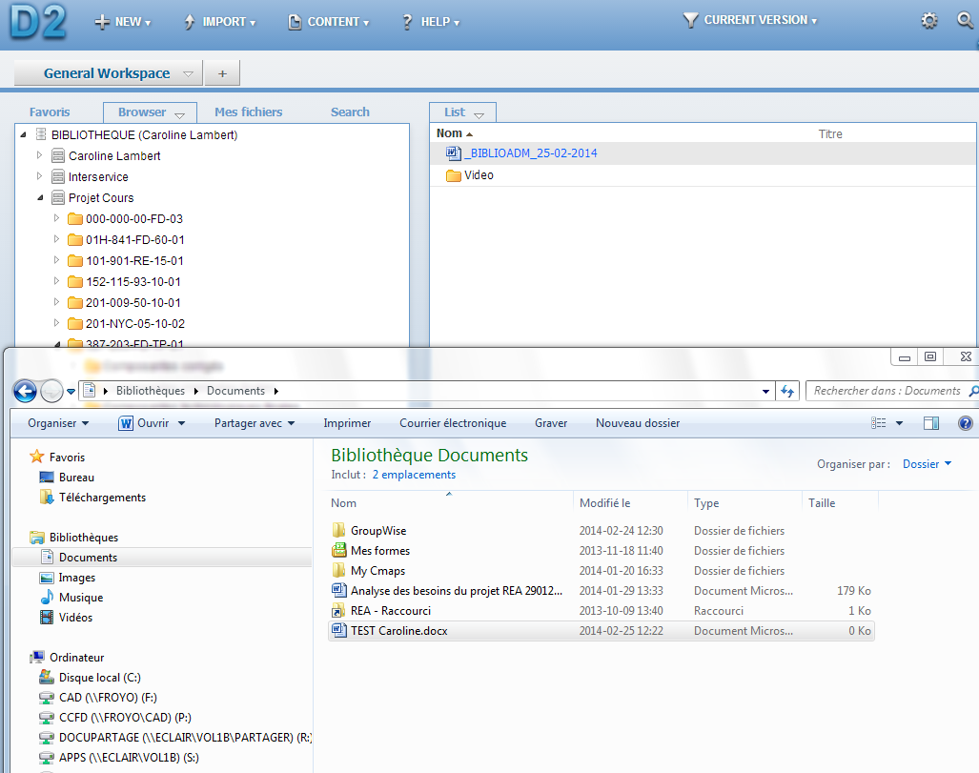
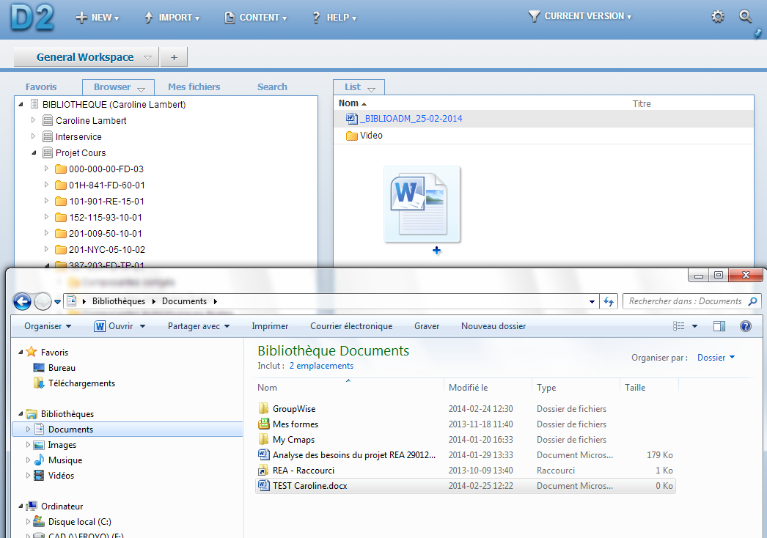
Une fois le fichier déposé, une fenêtre de dialogue va s’ouvrir afin de pouvoir saisir le type dont il s’agit et les métadonnées associées.
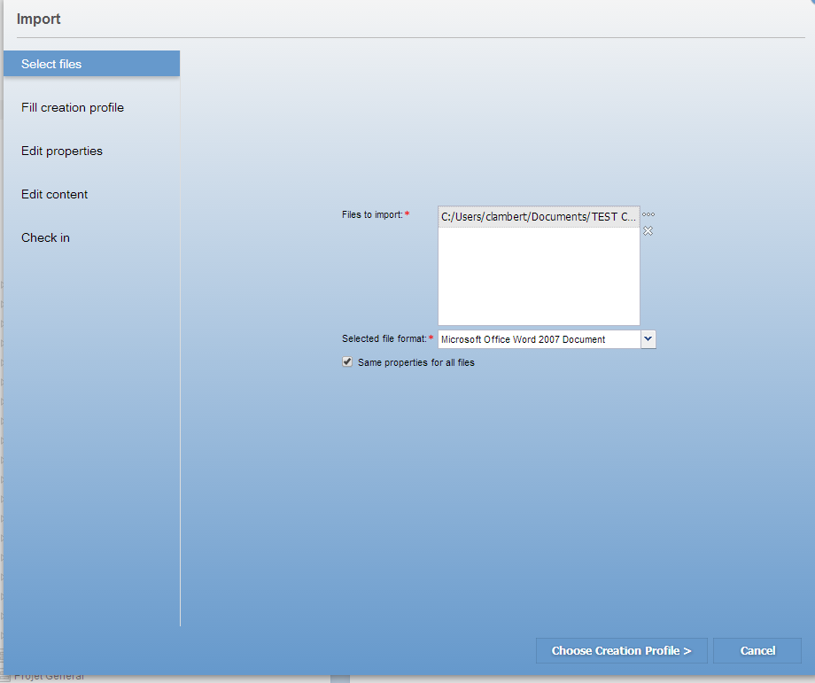
Attention, si vous COPIER PLUSIEURS FICHIERS À LA FOIS, et que tous les fichiers contiennent des métadonnées identiques, assurez-vous de bien cocher l’option « Same properties for all files ».

D2 vous identifiera le format qu’il croit être adéquat.
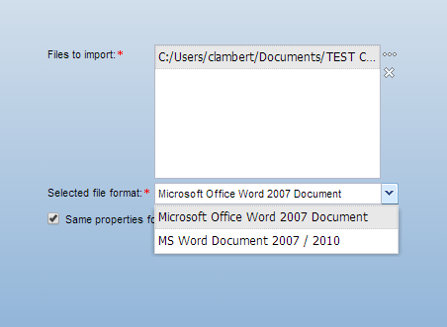
Subséquemment, cliquez sur « Choose Creation Profile » qui vous amènera à choisir le type de document dont il s’agit et d’identifier ses métadonnées.
ATTENTION
Ne pas confondre le type de répertoire (FOLDER) avec le type de document ( GENRAL )
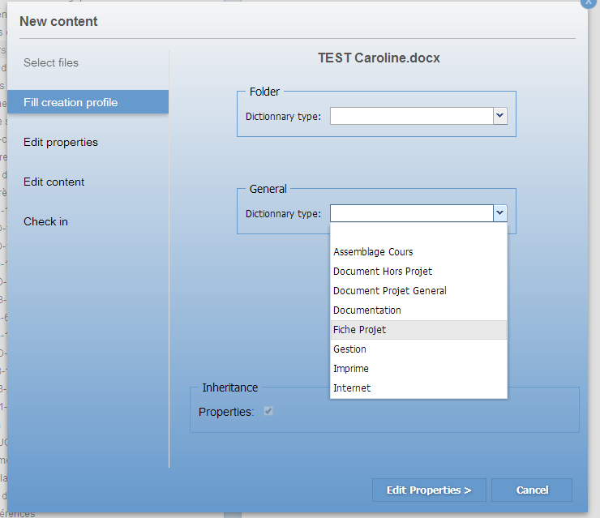

Finalement, vous pouvez choisir d’éditer, de consigner ou d’annuler le document que vous venez de verser dans DCTM D2.
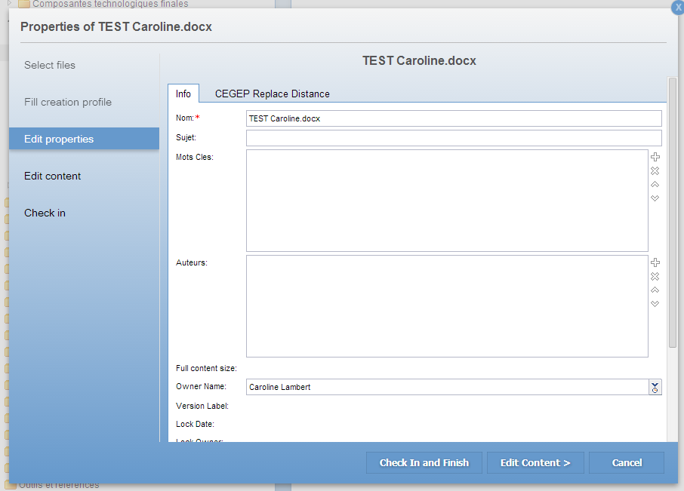

ATTENTION

N’oubliez pas que dans le répertoire Projet cours, il y a une fonctionnalité d’auto nommage qui est active.
Votre nom de votre fichier sera transformé selon la règle suivante :
« _nomdelusager_JJ-MM-AAA A »
Cette règle n’est pas permanente, elle ne sert qu’à valider la fonctionnalité.

